Задание по рисунку для учеников 1 «А», 1 «Б», 1 «Д» классов МАУ ДО «ТДХШ им. С.И. Блонской» на 4.05-8.05
Тема: «Натюрморт из двух предметов быта»
Цель: Выявление знаний, умений, навыков полученных учениками в первом классе.
Задача: Закомпоновать в листе и построить натюрморт из двух предметов быта простой формы и контрастных по тону, расположенные ниже уровня глаз. Освещение верхнее боковое. Формат а-3, материал графитный карандаш.

Натюрморт из предметов быта
Сегодня мы попробуем нарисовать натюрморт из предметов быта в карандаше. Любое изображение начинается с композиции и размещения ее на листе бумаги.
Лёгкими движениями карандаша мы намечаем плоскость стола, на которой будут располагаться предметы. Затем определяем границы будущего изображения, отмечая высшую точку натюрморта, крайнюю слева и справа, а затем — на плоскости стола.
Далее зрительно намечаем пропорции предметов и, начиная с самого большого предмета, вытянутого по вертикали, приступаем к построению. Проводим ось симметрии, определяем высоту предмета (крынки) и соразмерно ей находим по горизонтали ширину (самое широкое место). Выстраивает по горизонтальным осям овалы.

Края овалов мягкие, скругленные. Только после этого плавной линией по форме соединяем овалы и получаем контур крынки.
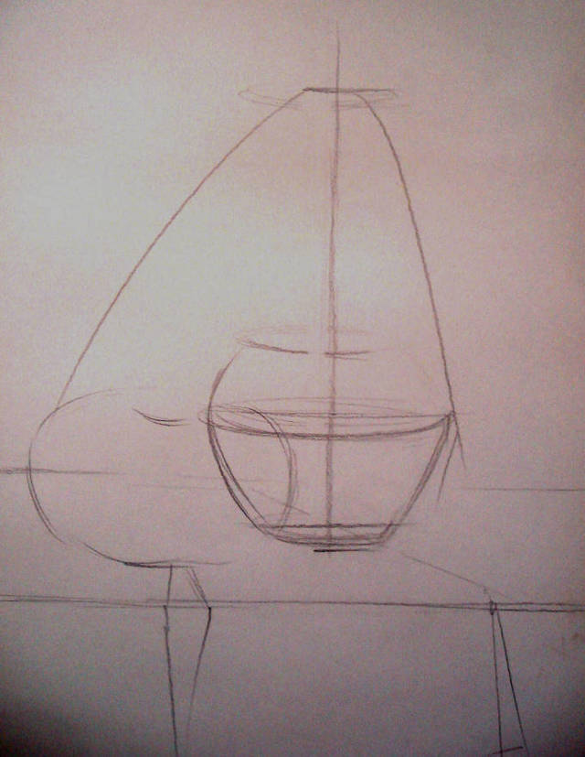
Переходим к тыкве. Овощи сами по себе имеют более произвольную форму и не требуют слишком сложного построения. Намечаем овальную форму тыквы, но при этом ее ширина и высота измеряются соразмерно крынки. Завершает построение рисунок луковицы и белой ткани.
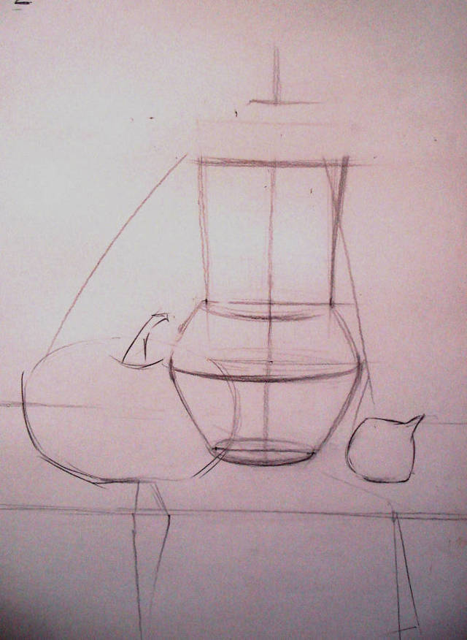
Теперь можно приступить к введению тона. Начинают с собственных и падающих теней, создавая тем самым начальный объём.
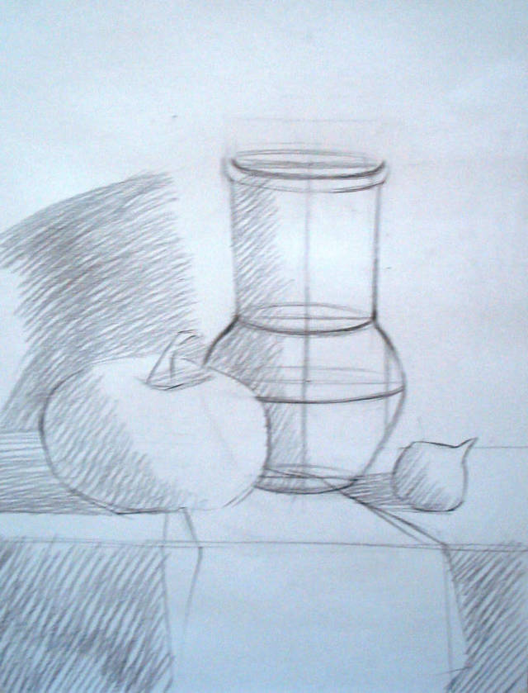
Затем формируется тоном пространство третьего, второго и первого плана. Штрих распределяется либо по направлению плоскости, горизонтально, вертикально либо под наклоном, но не в ущерб определению и подчёркивания плоскости — горизонтальной либо вертикальной.
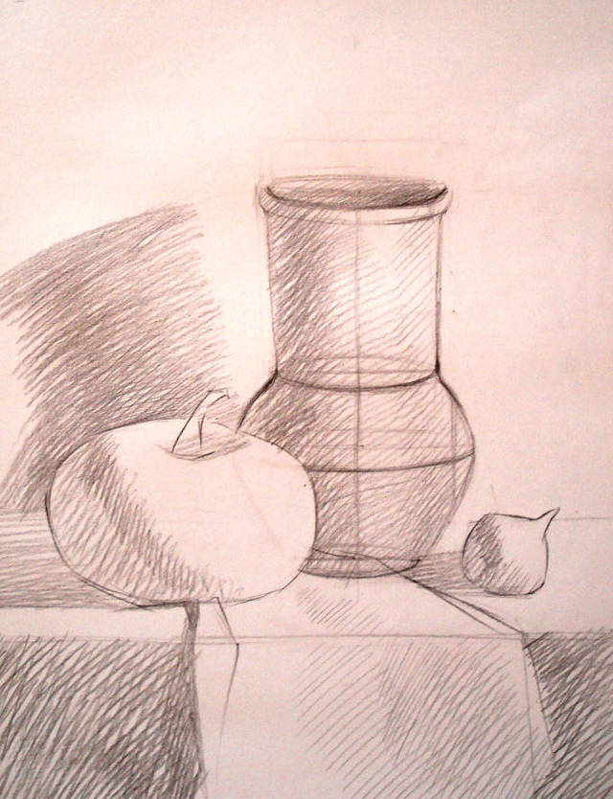
Переходим к предметам, постепенно набирая силу тона на всех. Для чего это нужно? Чтобы работа велась равномерно.
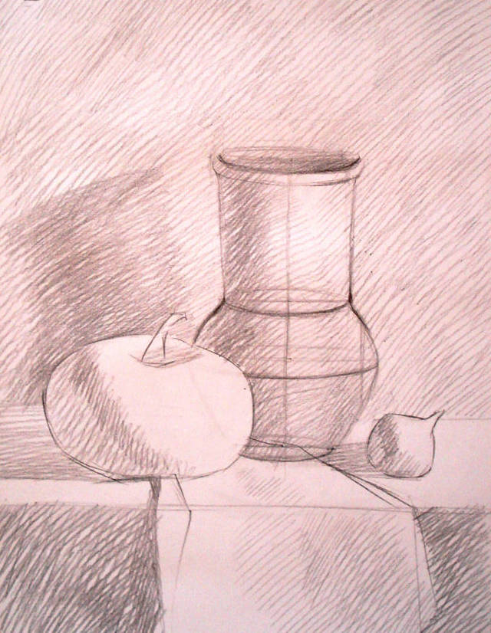
После того как мы ввели тон можно приступить к его разбору, постепенно усиливая тональность более тёмных предметов относительно светлых. Мы определили, что белая ткань — самая светлая, а тень на крынке — самая тёмная. Штрих на предметах распределяется по форме. При этом не надо забывать, что любой предмет имеет изначально геометрическую форму (цилиндр, куб, шар, конус).
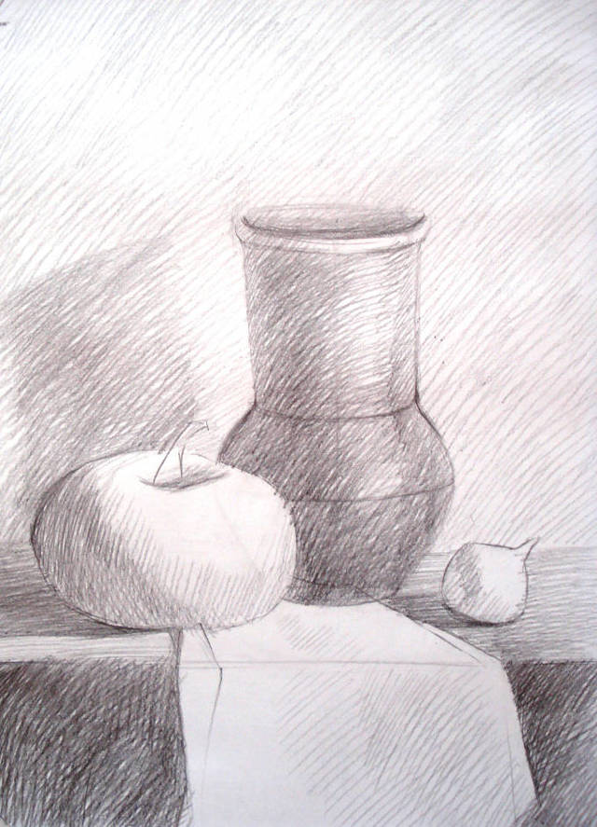
Усиливаем контраст перегиба плоскости стола первого плана. Тем самым мы показываем пространство, его глубину и распределение света от источника света. Не забываем про световоздушную перспективу.
Чем ближе к источнику света — тем светлее, чем дальше — тем темнее. Штрих распределяется по растяжению тона по вертикали, горизонтали и диагонали. Постепенно набирая силу тона на предметах, двигаемся к завершению. Определяем яркость бликов на предметах.
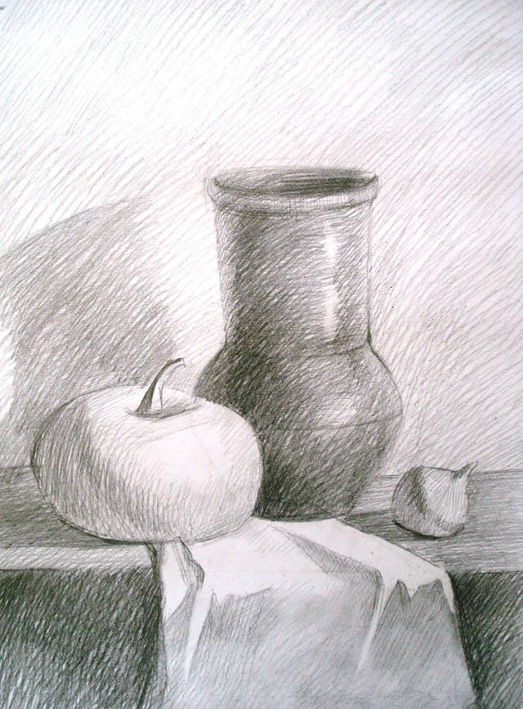
Последний этап — это обобщение, подчинение второстепенного главному и анализ работы. Советы: при измерении предметов всегда держите карандаш в полностью вытянутой руке — так измерения будут наиболее точными. Мыслите и изображайте предметы большими тональными пятнами, подчиняя второстепенное главному.
